Dentro de un entorno local y dentro de un entorno remoto, podemos crear nuestros repositorios.

Vamos a representar nuestro repositorio local como depósitos, donde hay diferentes gabinetes donde guardemos nuestros proyectos.

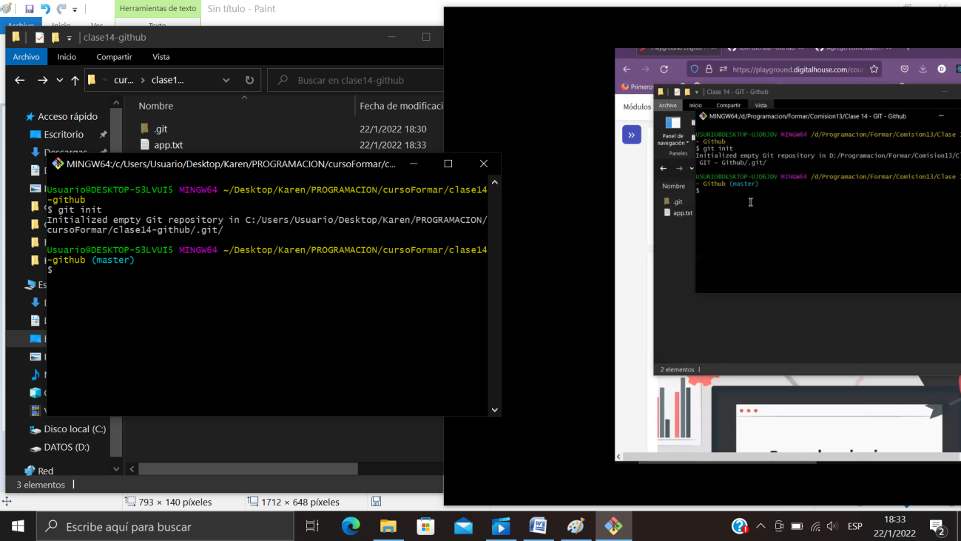

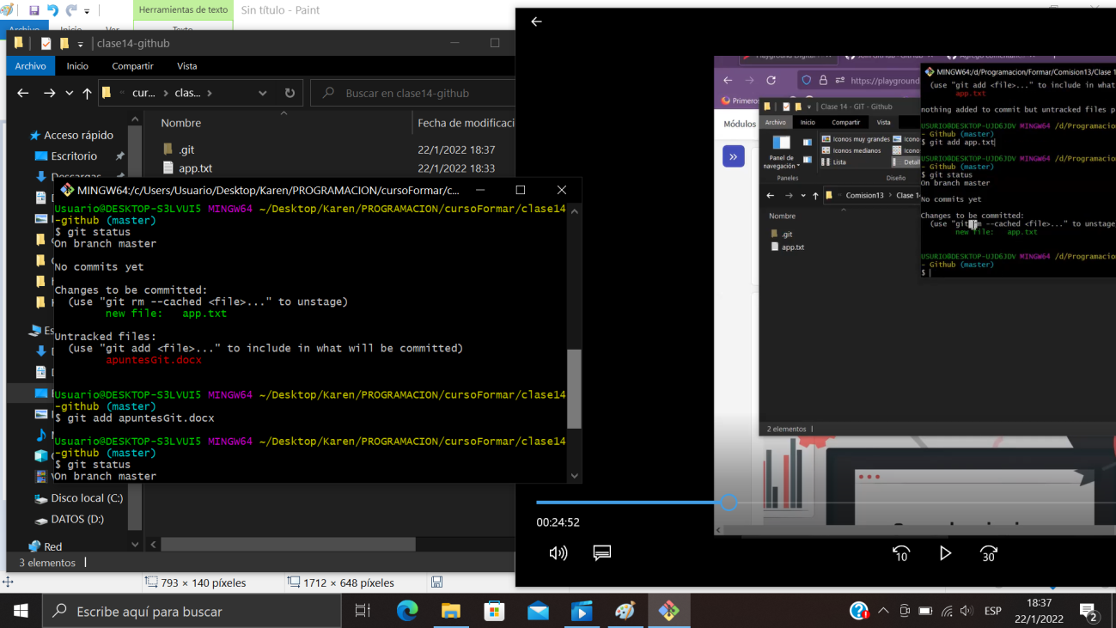

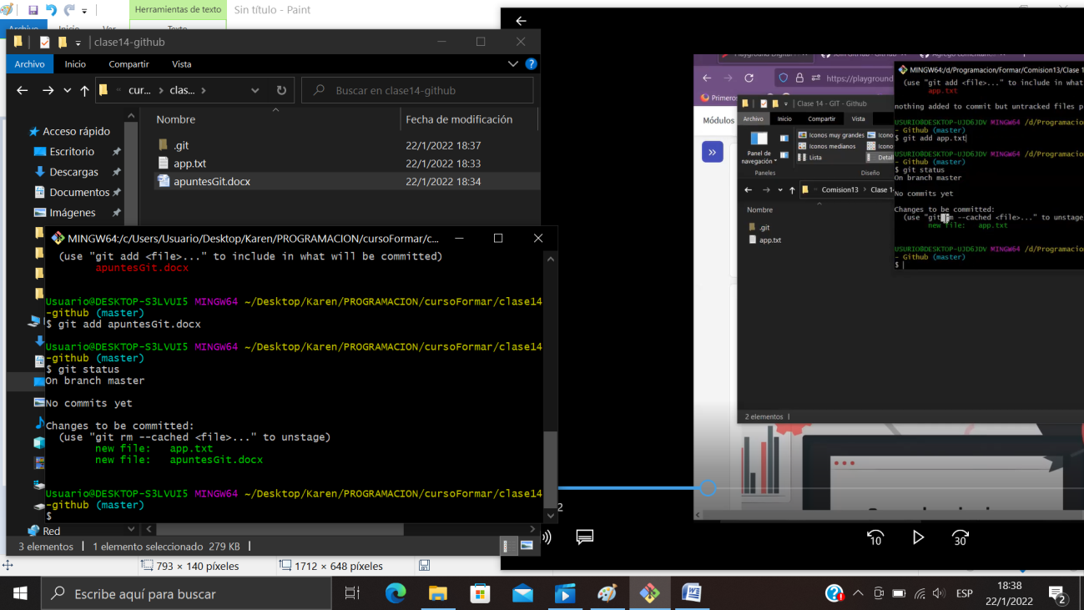

OJO con no ubicarse en la carpeta y subir todos mis archivos de la compu.

Cambios: si todos estos cambios corresponden a una tarea, esta bien que hayamos guardado dentro de la misma “cajita”. Por ejemplo, si trabajamos en calculadora. La calculadora, tenia varios requisitos. El primero archivo sumar.js…

Si quiero mantener un orden.. inicializo el proyecto, creo el archivo sumar.js, escribo el código, veo que funcione el código, ahí hago un git add, guardo esos cambios .. y a la vez hago un commit. El commit es un mensaje o una etiqueta que le vamos a poner a ese cambio, como para poder identificarlo. Es como un rotulo. Para ponerle un rotulo, pongo :

git commit –m “crea la función sumar”

cuando pongo git commit le pngo un rotulo a mi caja y la cierro con cinta.

RAMA: es como un árbol.. la rama mayor es la rama master.. la rama master es la que siempre funciona bien. Porque la rama master es la que se consume para poner en producción. La rama master no se toca.

La master es la que tiene funcionando el proyecto siempre. Se generan ramas paralelas que se llamar developer, es la copia fiel de la master, ahí es donde se van a crear los nuevos cambios.

La rama master, no se toca. Las developer , sobre esa trabajo.

--global, genera la configuración de manera global en la computadora.